Au début , on utilise P2_1 pour obtenir une image . 

Et puis , on utilise write_filter pour lecture d'image dans le programme .Et après , on utilise write_image pour sauvegarde l'image dans un fichier .

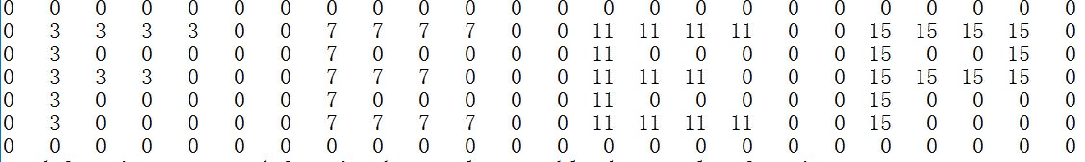

read_fonction.c et read_fonction.h sont le ensemble de tout les fonctions .

inverse.c est la fonction de inverser de couleur . 0-15 ,1-14 ,2-13 etc. 

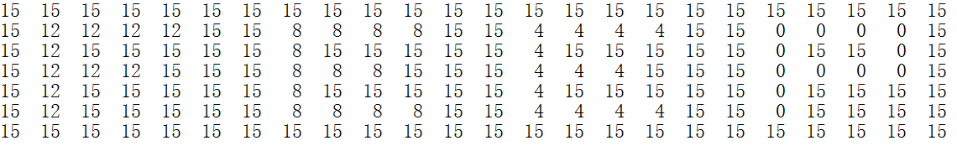

filter_boderx.c et filter_bodery.c nous permet de filtrer les bruit dans l'image .

Les résultat sont ici .

Après filter_boderx.c 

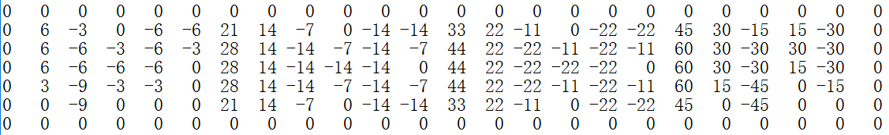

Après filter_bodery.c 

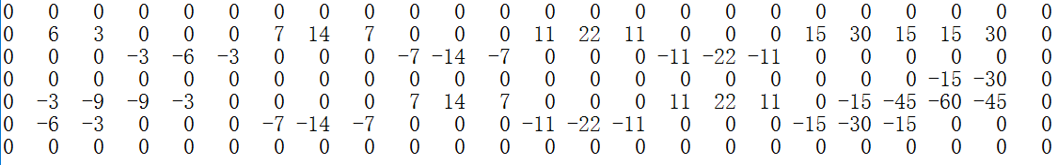

Finalement , histogramme est réalisé par la fonction Histogramme_image.c .

**Répondre les questions**

Pourquoi les bornes de la boucle sur x ne démarrent-elles pas à 1？

Si elle démarrent à la premier , pour x[-1] , il n’y a pas de définition .

Si le filtre était plus large, c’est-à-dire que le nombre de points dans le voisinage augmente, comment calculeriez-vous le point de départ et d’arrivée de la boucle？

Pour le filtre m*n :

for(i=int(n/2);i<(image.hauter-int(n/2));i++)

{for(j= int(m/2);j<(image.largeur- int(m/2));j++)

{…}}